**Лабораторна робота №18**

**Тема:** Об’єктно-орієнтоване програмування у мові Python.

**Мета:** Набути навичок роботи з класами у мові Python.

**Завдання:**

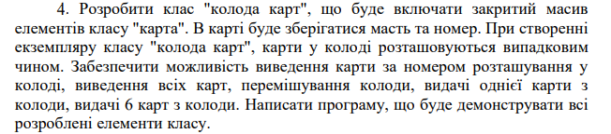

**Код програми**

*import* random  
*class* karta():  
 *def* __init__(self,*coloda*=["6-черва","7-черва","8-черва","9-черва","10-черва","Валєт-черва","Дама-черва","Король-черва","Туз-черва","6-хреста","7-хреста","8-хреста","9-хреста","10-хреста","Валєт-хреста","Дама-хреста","Король-хреста","Туз-хреста"]):  
 self.coloda=*coloda  
class* coloda_kart(karta):  
 *def* __init__(self):  
 super().__init__()  
 random.shuffle(self.coloda)  
 *def* nom(self):  
 """Виведення карти за номером розташування у колоді"""  
 *while True*:  
 self.a=int(input("Введіть число:"))  
 *if* self.a<len(self.coloda):  
 print("Під номером",self.a,"карта",self.coloda[self.a])  
 *break  
 else*:  
 print("Потрібно ввести число менше", len(self.coloda))  
 *continue  
 def* vsi(self):  
 """Виведення всіх карт"""  
 print(*self.coloda,sep="\n")  
 *def* peremish(self):  
 """Перемішування колоди"""  
 random.shuffle(self.coloda)  
 print(*self.coloda,sep="\n")  
 *def* vud(self):  
 """Вибрати одну карту з колоди"""  
 *while True*:  
 self.b = input("Введіть карту яку ви хочете щоб вам видали:")  
 *if* self.b *in* self.coloda:  
 self.coloda.remove(self.b)  
 print("Вам видали карту",self.b)  
 print("Даної карти більше немає у колоді")  
 *break  
 else*:  
 print("Даної карти немає в колоді")  
 *continue  
 def* vid(self):  
 self.w = []  
 self.q=random.choice(self.coloda)  
 self.w.append(self.q)  
 self.coloda.remove(self.q)  
 self.q = random.choice(self.coloda)  
 self.w.append(self.q)  
 self.coloda.remove(self.q)  
 self.q = random.choice(self.coloda)  
 self.w.append(self.q)  
 self.coloda.remove(self.q)  
 self.q = random.choice(self.coloda)  
 self.w.append(self.q)  
 self.coloda.remove(self.q)  
 self.q = random.choice(self.coloda)  
 self.w.append(self.q)  
 self.coloda.remove(self.q)  
 self.q = random.choice(self.coloda)  
 self.w.append(self.q)  
 self.coloda.remove(self.q)  
 print("Ваші карти:\n",*self.w)  
k=coloda_kart()  
k.nom()  
k.vsi()  
k.peremish()  
k.vud()  
k.vid()

**Відповідь:**

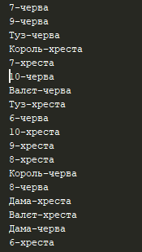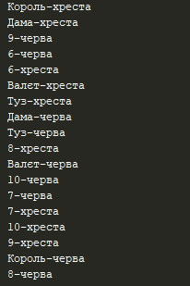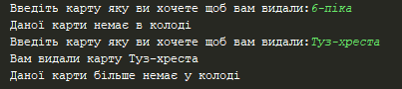

**Висновок:** на лабораторній роботі я набув навичок роботи з класами у мові Python.